**Anatomie 2 : L’appareil locomoteur**

**Objectifs du cours :**

* *Comprendre l’organisation d’une articulation*
* *Connaitre l’organisation osseuse de l’organisme*
* *Rappel des principaux organes de l’organisme et leur localisation*

1. **Rappel d’ostéologie**
2. Expliquer comment le squelette axial est relié au squelette appendiculaire
3. Légender le schéma :

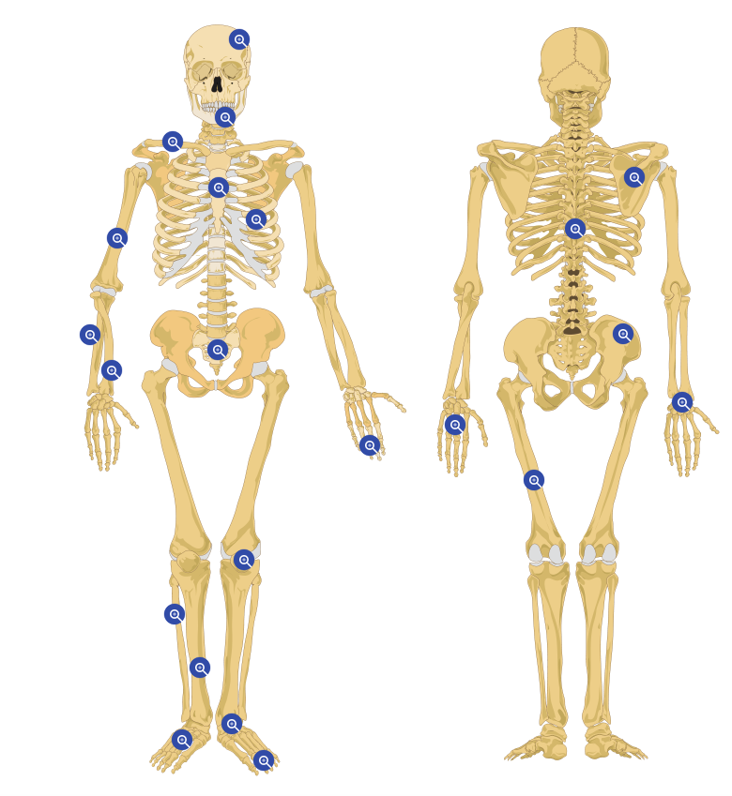

1. **Introduction à l’arthrologie**
2. Définir une articulation :
3. Remplir le tableau

|  |  |  |  |
| --- | --- | --- | --- |
| Type d’articulation | Mobilité | Tissu de jonction | Exemple |
|  |  |  |  |
|  |  |  |  |
|  |  |  |  |

1. Titrer et légender le schéma ci-dessous.

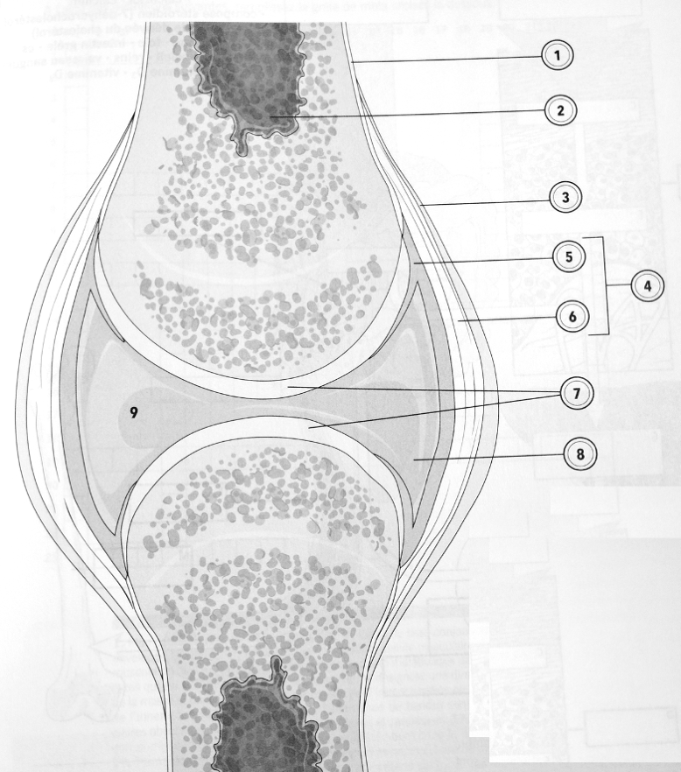

1. Pour les 3 patients indiquer ce qui se passe au niveau de leur articulation

* Mr T souffre d’arthrose :
* Mr B. a une entorse :
* Mr M a une luxation :

**III. Le rachis**

1. Légender le schéma ci-dessous (nom des vertèbres et courbures)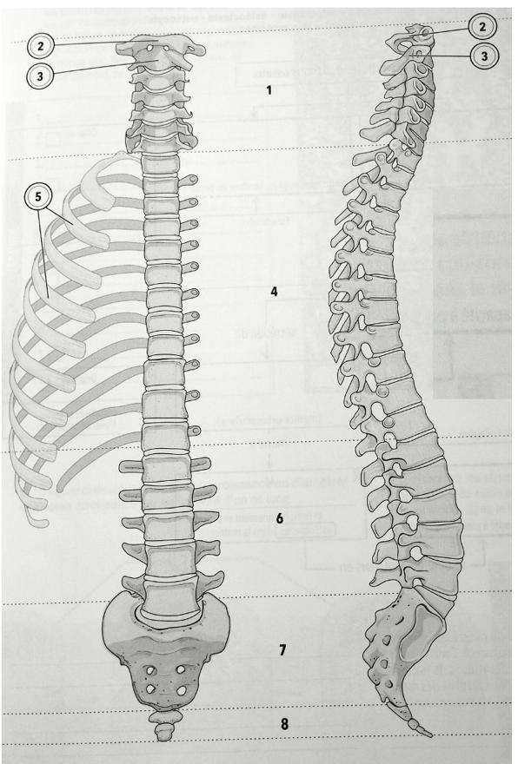.
2. Mme V. consulte suite à des lombalgies chroniques. L’anamnèse du patient montre qu’elle souffre déjà d’obésité stade 2 (avec obésité abdominale) et d’une discopathie L5 S1. L’examen clinique et les examens paracliniques permettent d’établir que cette discopathie s’est compliqué en hernie discale à l'origine d’une sciatique provoquant les lombalgies.
3. Localiser la hernie discale du le document de la question 1
4. À l’aide de vos connaissances en déduire la signification des termes soulignés
5. En déduire le mécanisme physiopathologique de Mme V

**IV. Le thorax**

1. Quels sont les os impliqués dans la cage thoracique ?
2. Expliquer la différence entre vraies côtes, fausses côtes et côtes flottantes
3. Quels sont les rôles associés au diaphragme
4. Quels sont les organes thoraciques ? Préciser leur importance physiologique

**V.** **L'abdomen**

1. Définir le péritoine et le mésentère

2. Mr T a un ulcère à l’estomac. Celui-ci s’est compliqué en perforation et à engendré une péritonite.

a. Rappeler la définition d’un ulcère

b. À l’aide de la question précédente en déduire la définition d’une péritonite.

1. Quels sont les organes abdominaux-pelviens ? Préciser leur importance physiologique

**VI. Les membres supérieurs**

Expliquer simplement et localiser l’affection des patients (bras, jambe, épaule etc…)

* Mme T. a une fracture de l’humérus :
* Mr T. a une tendinite dans le tendon bicipital :
* Mme U. a un syndrome du canal carpien :
* Mme F. a une douleur à la coiffe des rotateurs :
* Mme V. a une luxation de la tête radiale :
* Mr B. a une fracture du col fémoral :
* Mme X. présente une rupture du ligament croisé antérieur :
* Mme P. souffre d’une tendinopathie du tendon d’Achille :